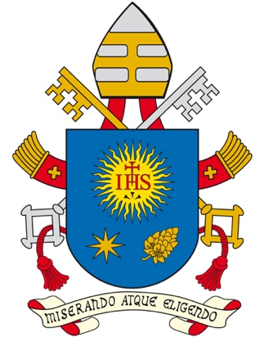 | “NADIE TIENE QUE DOMINAR A OTRO. EL MÁS GRANDE DEBE SERVIR AL MÁS PEQUEÑO”
Ciudad del Vaticano, 18 de Abril de 2019.- Texto completo de la homilía en la Eucaristía de la Cena del Señor en Jueves Santo, celebrada en el Centro Penitenciario de Velletri, situado a unos 60 kilómetros de Roma, junto a los reclusos, el personal civil y los agentes de policía de prisiones, con lavado de los pies a 12 reclusos

Un saludo a todos y les agradezco la acogida que he recibido.
He recibido una bella carta hace algunos días de un grupo de ustedes que no estará hoy aquí, pero han dicho cosas muy bellas en esta carta, que agradezco me hayan escrito.
En esta oración me uno tanto a todos con los que están aquí y los que han ido al Cielo. Hemos escuchado lo que hizo Jesús, es interesante. Dice el Evangelio: Sabiendo Jesús que el Padre le había dado todo en sus manos, Jesús tenía todo el poder, todo el poder. Y después comienza a hacer este gesto de lavar los pies. Es un gesto que hacían los esclavos en aquel tiempo porque no había asfalto en las calles. Cuando la gente llegaba a las casas traía polvo en los pies. Cuando llegaban a una casa para visitar a alguien o para almorzar, los esclavos lavaban los pies.
Y Jesús hace este gesto: Lavar los pies. Es un gesto de esclavo. Él que tenía todo el poder, Él, que era el Señor, hace este gesto de un esclavo. Y después aconseja a todos: Hagan ustedes también este gesto entre ustedes, o sea, sírvanse entre ustedes, sírvanse el uno al otro. Sean hermanos en el servicio, no en la ambición de quien domina al otro o quien patea al otro, es siempre servicio, servicio.
Preguntar “¿Tienen necesidad de algo?”, un servicio. Esto sí es la hermandad, y la hermandad es humilde siempre, es un servicio, ¿no? Yo haré este gesto ahora, la Iglesia quiere que el obispo lo haga todos los años. Una vez al año al menos para el Jueves Santo para imitar el gesto de Jesús. También para hacer bien a sí mismo con este gesto. Porque el obispo no es importante, el obispo tiene que ser el que más sirve. Cada uno de nosotros debe servir a los otros. Es una regla de Jesús, la regla del servicio, no de dominar, de hacer el mal… de humillar a los otros. Siempre hacer el servicio.
Una vez, cuando los Apóstoles se estaban peleando entre ellos, discutían quien era el más importante entre ellos, y Jesús tomó un niño. Si el corazón de ustedes no es el corazón de un niño, entonces no serán mis discípulos. Hay que tener corazón de niño, siempre, humilde, servidor.
Y ahí agrega una cosa interesante, que podemos unir con este gesto de hoy. Dice: Estén atentos, los jefes de las naciones dominan. Dominan. Entre ustedes no tiene que ser así. Nadie tiene que dominar a otro. El más grande debe servir al más pequeño. El que se siente más grande tiene que ser el que sirva.
También nosotros tenemos que servir. Todos. Es verdad que en la vida hay problemas, vivimos entre nosotros, pero esto tiene que ser algo pasajero. Los problemas tienen que ser pasajeros entre nosotros. Tiene que existir siempre el amor por servir al otro. El servicio del otro. Y este gesto que hoy haré, que sea para todos nosotros un gesto que nos ayude a ser más servidores el uno del otro. Más amigos, más hermanos en el servicio. Con estos sentimientos continuamos la celebración con el lavatorio de los pies.

